106年度臺南市食品安全衛生管理體系計畫
臺南市食安輔導員共識營簡章
壹、宗旨
臺南府城素以小吃美食聞名，臺南地區又為臺灣食品供應鏈的大本營，近日食品安全問題亦日益被重視，提供消費者無慮之食用環境對臺南市政府及在地食品業者而言更是責無旁貸。為達此目標，臺南市關心食品安全的產官學界於104年11月13日集會討論，希望能達成共識找出對策，建立有系統的管理模式為臺南地區食安把關，由源頭管理到生產履歷一系列的把關，希望把臺南市的食安做到最好，維護優良食品業者的商譽，並建立消費者信心，使臺南市民可以食的安心，也使臺南地區優質食品產業更具競爭力。
為此，在通過「106年度臺南市食品安全衛生管理體系計畫」之諸多工作項目中，以輔導協助廠商優質化為優先目標。特招募臺南市各大專院校之食品及品管專長領域教師、具食品廠輔導經驗之專業人員及對食品安全工作有熱誠之人員，接受本培訓課程成為合格食安輔導員。
食安輔導員在受訓後完成取得合格證書後，將擔任起臺南市食品業者之普查、輔導與食安守門員等工作，透過輔導於適法規範下幫助業者改善其衛生條件及生產流程等。

貳、課程目標
一、政府食安政策與法規認知。
二、食安風險分析與管控。
三、本計畫輔導與資料庫填表。
四、輔導技巧與常見缺失說明。

參、招募對象
一、各大專院校之食品及品管、食品營養等專長領域教師、具食品廠輔導經驗之專業人員及對食品安全工作有熱誠之人員。
二、本課程免費，限額50名。

肆、課程資訊
一、課程時間：106年10月1日及106年10月14日，共計兩天16小時。
二、課程地點：南臺科技大學L棟綜合大樓L008會議室(臺南市永康區南台街一號)。
三、指導單位：臺南市政府衛生局。
四、主辦單位：南臺科技大學。

伍、課程表：
日期 | 課程時間 | 課程內容
第一天  10月1日  (週日) | 08:00~08:20 | 報到
 | 08:20~09:10 | 始業式&臺南市食安現況
 | 09:10~10:00 | 臺南市食安計畫內容與執行說明
 | 10:00~12:00 | 政府食安政策
 | 12:00~13:00 | 午餐
 | 13:00~16:00 | 食品安全法規
 | 16:00~17:00 | Q & A
 | 17:00~ | 賦歸
第二天  10月14日  (週六) | 08:00~08:20 | 報到
 | 08:20~12:00 | workshop | 原料源頭管理
 |  |  | 生產製程管理
 |  |  | 衛生安全管理
 | 12:00~13:00 | 午餐
 | 13:00~15:00 | 食安平台介紹與操作
 | 15:00~16:00 | 輔導技巧與常見缺失介紹
 | 16:00~17:00 | 廠商溝通
 | 17:00~ | 結業式&賦歸

陸、報名網址
本課程一律以網路報名，限額50名，額滿為止。。
請至「臺南市食品安全系統平台」 (網址https://foodsafety.stust.edu.tw/)之「活動報名」填寫報名資料。

柒、報名須知及注意事項
一、本課程全程免費，另為響應環保，請自備環保杯、筷及多搭乘大眾運輸工具。
二、請利用網路報名系統進行報名，截止時間為106年9月28日(週四)12時止，請於期限內完成報名以利作業。
三、請各服務單位惠予參與研習人員公(差)假。
四、全程參者，得於課程結束領取南臺科技大學製發「食安輔導員訓練合格證書」。
五、以上如有疑問，請洽南臺科技大學食安中心劉庭秀小姐，電話：06-2533131#1901；e-mail：epc@stust.edu.tw。

捌、交通資訊
1.行駛高速公路
永康交流道：下往台南市區→ 台1省道 →中正南路左轉→正南一街→南臺科技大學
仁德交流道：下往台南市區→東門路 → 中華路右轉→奇美醫院→中正南路右轉→正南一街→南臺科技大學
參考資訊：南臺科大學地理位置圖
2.搭乘火車
台南火車站：由台南火車站可搭5號公車至奇美醫院站 (中華路)或南臺科技大學站 ( 中正南路 )下車，步行至南臺科技大學。
大橋火車站：搭火車至大橋火車站，越過永康陸橋步行約5分鐘至南臺科技大學。
3.搭乘高鐵
台南高鐵：由高鐵台南站搭乘接駁車-高鐵台南站→奇美醫院，步行(約5分鐘)至南臺科大。約 30 分鐘一班車，車程約 45 分鐘。
台南高鐵沙崙站：由台南高鐵站步行至沙崙車站，再轉乘至大橋車站，越過永康陸橋步行至南臺科技大學。
參考資訊：高鐵時刻表/沙崙站火車時刻表
4.搭乘公車、客運
台南市市區公車21路進入校園(公車站牌設於T棟前) ：
搭統聯客運往新營、台南：下永康交流道後，在 六甲頂站下車，步行至南臺科技大學。
註：汽車可停放於本校第二及第三停車場。

南臺科技大學地理位置圖
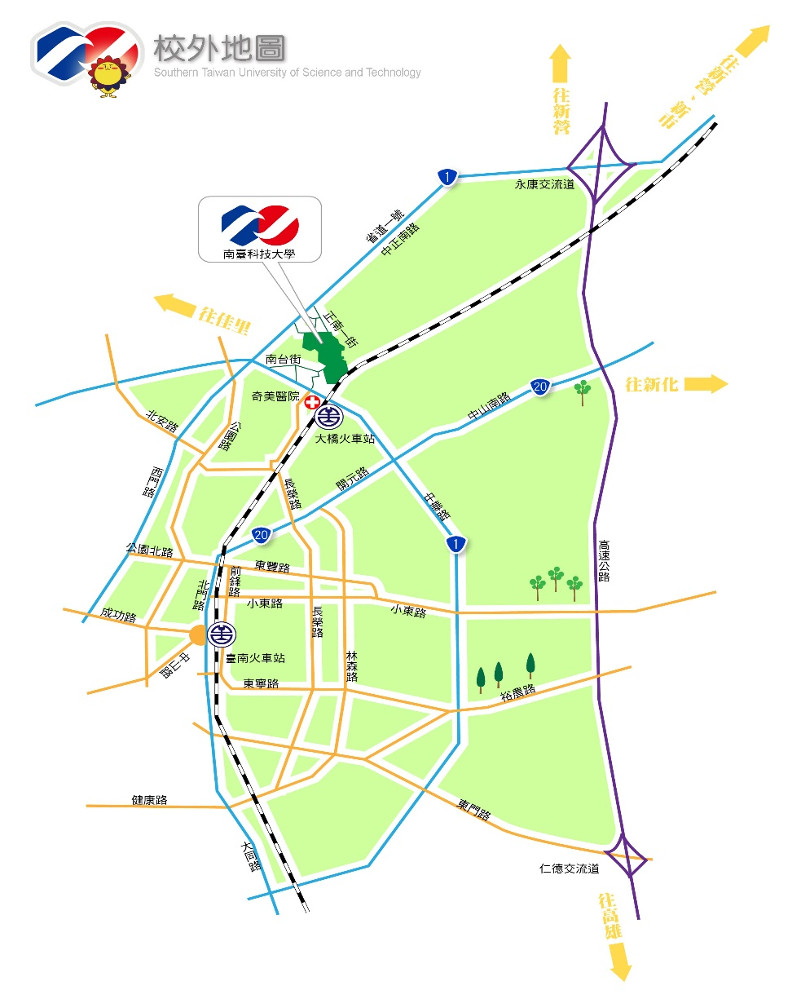

南臺科技大學校園導覽圖
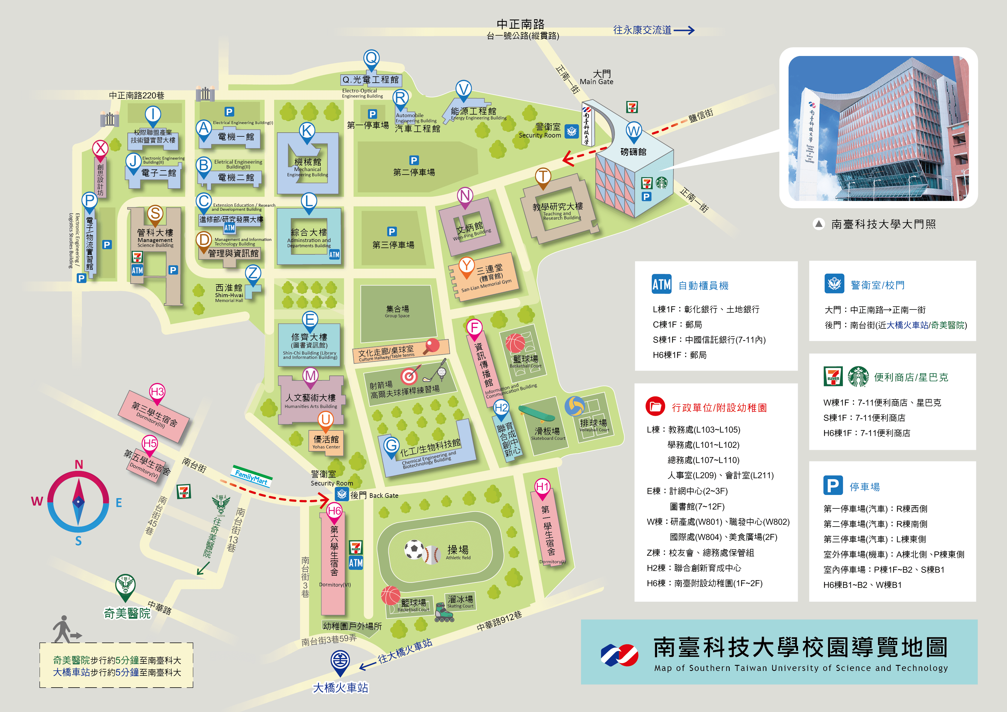
研習地點L008

